

**Informe:**

**Desarrollo y avance en la robótica moderna.**

**Asignatura:** Habilidades básicas de comunicación.

**Sección:** 023D.

**Profesor:** Leonardo David Mena Flores.

**Integrantes:** Claudio Avilés.

Luis Campos.

Hans Max-moerbeck.

Gabriel Rubilar.

Nicolás Valdés.

23 de Abril de 2023.

Índice.

Introducción.

En las películas antiguas, los robots se representaban como algo futurista y en sus inicios la robótica parecía una realidad difícil de concretar. Sin embargo, en la actualidad, ha progresado y desarrollado la automatización y la robótica de tal manera que lo que antes era considerado ficción se ha convertido en una realidad en el siglo XXI

En nuestro informe hablaremos sobre diferentes p} untos sobre la robótica, ventajas y desventajas y cómo ha ido evolucionando. La idea es ir contestando las preguntas que iremos haciendo e informar sobre nuestro tema, nosotros elegimos hacer el informe sobre robótica ya que sentimos que es interesante y entretenido.

En nuestro informe observaremos diferentes puntos:

Desarrollo(borrador): redactar con nuestras palabras

¿Qué es la robótica y cuál es su origen?

la robótica es una disciplina multidisciplinaria que combina aspectos de la ingeniería mecánica, la electrónica, la informática y la inteligencia artificial, con el objetivo de desarrollar y utilizar robots para realizar tareas de manera autónoma o asistida, mejorando así la eficiencia, seguridad y calidad de vida en diversos ámbitos, como la industria, la medicina, la exploración espacial y muchos otros

Introduction to Robotics: Mechanics and Control por John J. Craig

De acuerdo con el impacto de la robótica en la sociedad, la robótica es definida por la ciencia del diseño tecnológico y construcción de máquinas inteligentes como un conjunto de conceptos teóricos y prácticos que permiten el desarrollo de ideas y sistemas con una estructura predefinida.

Un sistema que busca el equilibrio y el apoyo mutuo para varios tipos de trabajo puede utilizarse para representar la relación social entre la sociedad y las ciencias. Según la ciencia, la robótica es el producto más vanguardista y futurista que intenta simular la inteligencia humana. Es decir, la robótica pretende producir más bienes con mayor eficiencia. Afirmando esto, el impacto social de la robótica ha afectado a muchas ocupaciones diferentes.

Lo mismo ocurre con la ciencia espacial, la medicina e incluso las industrias más complicadas. Sus estadísticas en el gráfico han demostrado el impacto social en varias áreas delicadas, pero si se confirma que el ser humano siempre estará presente en las aplicaciones de las máquinas en la ciencia, entonces es posible mencionar la corrección de malformaciones fetales, como el feto, incluso la cavidad urinaria del progenitor, aunque la robótica no crea vida, sirviente para preservarla, y esto ha sido demostrado por diversos medios que hemos llegado al punto en que incluso nos hemos desarrollado artificialmente.

(Impacto social)

Demasiadas personas en el mundo han escuchado la palabra "robots" o la han visto en una película, e inmediatamente evocan imágenes de ese hombre de metal estilo “Terminator” de otro planeta que también poseía habilidades altamente mecanizadas en diferentes circunstancias. Sin embargo, en los últimos años, a lo largo de los siglos, la robótica ha tenido grandes avances que han llegado al punto de convertirse en algo imprescindible para nuestras vidas y hoy ya podría considerarse la “Cuarta Revolución Industrial”, dicho de otro modo. Como puede verse, muchas naciones han introducido gradualmente una cantidad importante de robots en el mundo del trabajo. Con varios tipos de robots, la República de Corea, Singapur, Alemania y Japón están a la vanguardia de la tecnología.

En otras palabras, la aplicación es puramente industrial, que actualmente es la más extendida, en varios lugares y servicios, y está más relacionada con los avances tecnológicos.

(Impacto económico.)

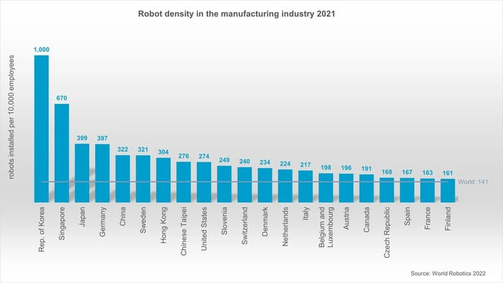

**Como afecta al medio ambienten la robótica.**

**Calentamiento Global:** Uno de los impactos ambientales más significativos causados por los robots industriales está relacionado con el calentamiento global. Esto se debe a que, en muchas industrias los robots se utilizan para extraer petróleo, lo que conlleva la liberación de grandes cantidades de dióxido de carbono (CO2) a la atmósfera. Este CO2, que estaba previamente almacenado en lo más profundo del mar, contribuye al efecto invernadero, aumentando la temperatura del aire y agravando el problema del calentamiento global.

**Contaminación:** Otro impacto ambiental derivado del uso de robots en la industria es la contaminación. Esta se produce en diferentes etapas, desde la fabricación y operación de los robots hasta su desecho. Durante el proceso de fabricación, la producción de componentes como los brazos mecánicos requiere la fundición de metales, lo que genera contaminantes adicionales y un consumo excesivo de agua. Esta práctica no solo provoca daños ambientales directos, sino que también desperdicia recursos valiosos que podrían utilizarse para fines públicos.

Además, cuando los robots alcanzan el final de su ciclo de vida útil, su desecho puede ser problemático. Los robots están compuestos por una variedad de elementos y materiales, muchos de los cuales pueden ser perjudiciales para el medio ambiente si se liberan(desechan.) sin el debido tratamiento. Como resultado, los desechos de robots contribuyen a la contaminación de tierras y aguas, creando un impacto negativo en los ecosistemas circundantes.

Por otra parte, la interacción de los gases de escape y las emisiones de las industrias con el vapor de agua puede generar lluvia ácida. Este fenómeno, provocado por la combinación de diferentes contaminantes, tiene efectos perjudiciales en la calidad del agua y la salud de los ecosistemas.

Impacto Cultural.

La robótica y la inteligencia artificial son destinadas al beneficio de la

humanidad, ambas tecnologías enriquecen la cultura mundial, debido a que son

tecnologías de última generación y permiten a la humanidad acceder a

nuevas tecnologías e incorporarlas también en su vida cotidiana.

Esto puede causar avances para la humanidad y el desarrollo de ella.

George Charles Devol: Nació en Febrero de 1922 en Kentucky y fue el inventor de

la robótica y el que la expandió dando origen a todo lo que conocemos hoy como la

robótica.

Las tres leyes de la robótica son un conjunto de normas elaboradas por el escritor

de ciencia ficción Isaac Asimov que se aplican a la mayoría de los robots de sus

novelas y cuentos y que están diseñados para cumplir órdenes. En ese universo, las

leyes son formulaciones matemáticas impresas en los senderos positrónicos del

cerebro de los robots (líneas de código del programa que regula el cumplimiento de

las leyes guardado en la memoria principal de aquellos). Aparecidas por primera vez

en el relato Círculo vicioso (Runaround, 1942).

C++ es actualmente el lenguaje de programación más popular en la industria de la robótica industrial.

Lo más probable es que siga de cerca a Python. Este lenguaje, que es fundamental para probar robots autónomos móviles, también es muy utilizado en la industria de la robótica gracias a su conexión con los desarrolladores de ROS.

Programación Python para robots.

Uno de los lenguajes de programación disponibles más sencillos, apreciados y adaptables es PYTHON, también conocido como el "lenguaje de datos". Es un lenguaje de código abierto.

Es un lenguaje de programación orientado a objetos (OOP) totalmente integrado que ha sido fundamental en el desarrollo de la realidad virtual y la inteligencia artificial.

Sobre todo, Python es un lenguaje rápido y flexible para la creación de prototipos donde el usuario solo necesita ejecutar el código sin compilarlo. la dificultad.

Python es que puede bloquearse en medio de un programa porque no tiene en cuenta los errores hasta que se ejecuta.

Programación de robótica en C++.

El lenguaje de programación C++ orientado a objetos, que es similar a Python en que está orientado a objetos, así como los paradigmas de programación estructurada y programación genérica, surgieron como una extensión de C++.

Aunque crear aplicaciones en C++ a veces toma más tiempo porque requiere compilar el software, es un lenguaje de programación robusto que le permite crear programas complejos con una estructura clara y sin cometer errores o errores.

Redactar.

https://www.lavanguardia.com/tecnologia/innovacion/20190617/462863973194/inteligencia-artificial-impacto-ambiental-mayor-creia.html